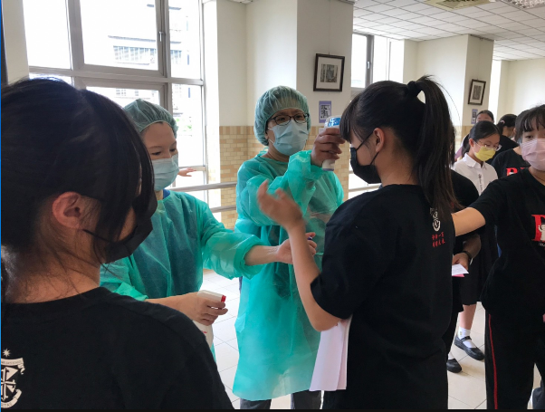 | 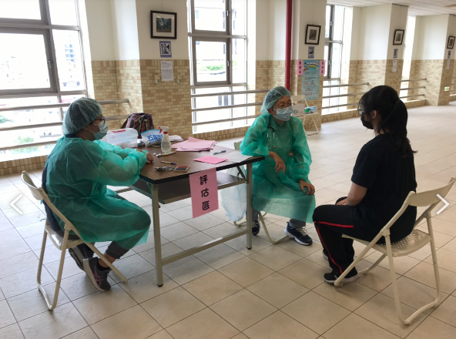
學生排隊領接種卡、同意書、量體溫並依序給醫生醫師問診、檢查評估
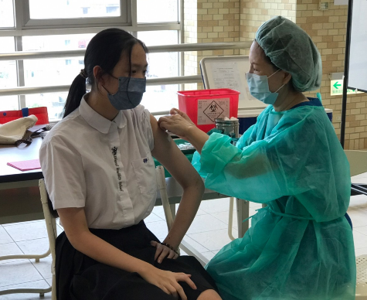 | 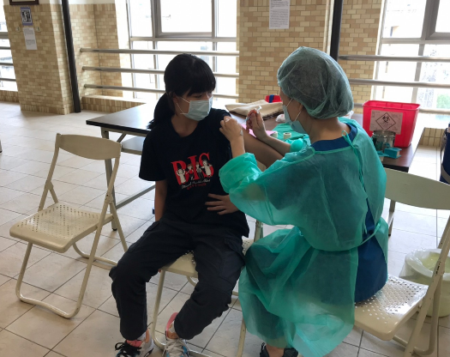
HPV疫苗接種
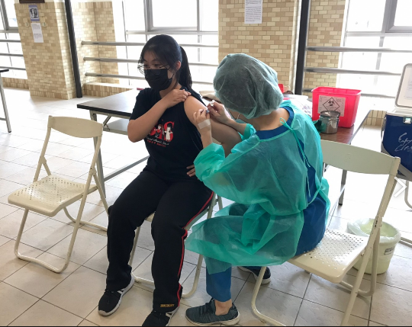 | 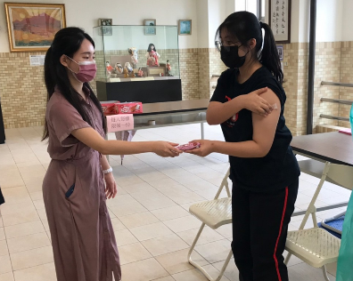
HPV疫苗接種後領取點心
110學年度第一學期HPV疫苗校園接種

